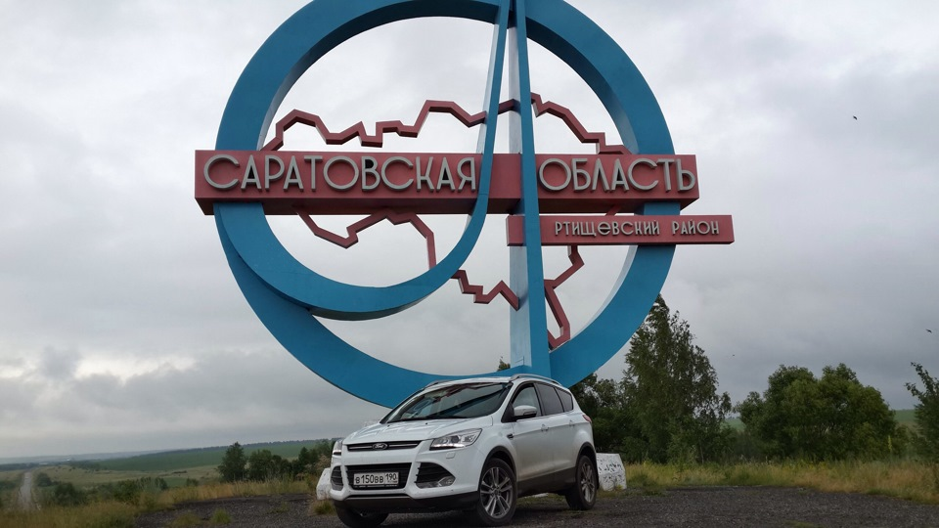

МУК «РМЦБ»

План мероприятий к 80-летнему юбилею образования Саратовской области на 2016 год

Дата проведения мероприятия | Место проведения мероприятия | Наименование мероприятия | Содержание мероприятия
февраль | Детская библиотека | Краеведческий час «Война и дети» | О вкладе детей Ртищевского района в победу над фашизмом
февраль | Филиал № 2 в СОШ № 9 | Краеведческий вечер «Край мой – капелька России» | О саратовской земле, городе Ртищево и его славных жителях
февраль | Филиал № 3 | Час истории «Земля ртищевская – прошлое и настоящее» (по книге А.Громова «Ртищево – перекресток России») | Об истории, о развитии промышленности, сельского хозяйства на территории Ртищевского района
февраль | Филиал № 4 | Краеведческий вечер «Дорога, как жизнь. Жизнь, как дорога» | История железнодорожного узла г.Ртищево
март | Центральная районная библиотека | Виртуальная экскурсия «И словом, и кистью, и звуком» (по страницам культурного прошлого г.Ртищево) | О вкладе Ртищевского района в развитие культуры Саратовской области
апрель | Филиал № 2 | Час истории «Прошлое ценим – настоящее бережем» | Знакомство с печатными материалами краеведческого характера
апрель | Филиал № 4 | Квест-игра «Тропинками родного края» | Памятники и памятные места г.Ртищево
апрель | Филиал № 3 | Час краеведения «Ртищевский район в географических названиях» | Видеокруиз по городу Ртищево, селам, рекам и памятным местам Ртищевского района
май | Детская библиотека | Виртуальное путешествие по библиотекам района «Культурное наследие района» | Из истории библиотек
май | ЦРБ | Краеведческий вечер «В тылу, как в бою» | Ртищевский железнодорожный узел в годы Великой Отечественной войны
сентябрь | ЦРБ | Краеведческое досье «Эпоха определяет героев» | Об известных и интересных людях нашего города, об их вкладе в историю Саратовской области
сентябрь | Детская библиотека | Краеведческий вечер «Они прославили наш район» | О почетных гражданах Ртищевского района
октябрь | Филиал № 2 в СОШ № 5 | Краеведческий час «Саратовской земли минувшая судьба» | Привлечение юношества к изучению своей родословной, края, где они живут
октябрь | Филиал № 4 | Патриотический час «Наши земляки – в годы Великой Отечественной войны» | О наших земляках на фронтах Великой Отечественной войны
ноябрь | Филиал № 3 | Урок краеведения «Знай и люби природу родного края» | О проблемах сохранения водного и лесного хозяйства Ртищевского района
декабрь | ЦРБ | «Круглый стол» «Рядом с настоящим – прошлое» | Библиотеки Ртищевского района – юбилею области

Сельские библиотеки
Дата проведения мероприятия | Место проведения мероприятия | Наименование мероприятия | Содержание мероприятия
Август2015-декабрь 2016 | Васильевская с/б | Стенд «Мой край»  Кн.выставка «Отчий край заветный»  «С каждым годом все краше Саратовский край» | Информация по истории Саратовской области, достижениях в экономическом развитии, культуре
16.08.2015  12.00 | Васильевская с/б, полевой стан | Час истории «История Саратовского края» | Из истории образования Саратовской области
Сентябрь 2015 | Васильевская с/б | Краеведческий час «Нам слов порою не хватает, как любим мы наш край родной!» | О саратовской земле, ее славных жителях, выдающихся земляках
Октябрь 2015 | Репьевская с/б | Премьера книги «Семейная летопись» Г.Веденяпина | Знакомство с книгой о жизни и судьбе семьи первого земского врача с.Репьевка В.Веденяпина
Ноябрь 2015 | Александровская с/б | Литературный час «Писатели и поэты – гордость Саратовской области» | Литературная жизнь Саратовской области
Декабрь 2015 | Александровская с/б | Поэтический час «Ртищевские поэты о родном крае» | Творчество поэтов - земляков
2016 год
Январь 2016 | Репьевская с/б | Час краеведения «Саратовской области – 80 лет» | О юбилее Саратовской области
Март 2016 | Репьевская с/б | Час краеведения «С чего начиналось Ртищево» (к 350-летию основания села Ртищево) | Из истории села Ртищево
Март 2016 | Александровская с/б | Историко-краеведческий час «Наши знатные земляки» | О выдающихся людях Ртищевского района
Апрель 2016 | Александровская с/б | Историко-краеведческий час «Ю.А.Гагарин на Саратовской земле» | О пребывании Ю.Гагарина в саратовской области
Май 2016 | Александровская с/б | Час памяти «Боевой подвиг наших земляков» | О земляках-участниках Великой Отечественной войны
Июнь 2016 | Репьевская с/б | Краеведческий вечер «Милый сердцу край» | О красоте природы, о людях Ртищевского района, родного села
Июнь 2016 | Александровская с/б | Познавательный час «Символы России и Саратовской области» | О символике России и Саратовской области
Июль 2016 | Александровская с/б | Викторина «Что мы знаем о Саратовском крае» | Исторические даты, известные люди, поэты, писатели
Сентябрь 2016 | Александровская с/б | День села «Частица Саратовского края – село родное» | Из истории села, о его знатных людях
Октябрь 2016 | Репьевская с/б | Час краеведения «Герои земли Саратовской» | Герои Советского Союза –участники Великой Отечественной войны
Октябрь 2016 | Александровская с/б | Час информации «Регион -64» | Об основных событиях и достижениях Саратовской области

